Nombre de la actividad | Evento de participación ciudadana y entrega del sello naranja 2022
Grupo de interés abordado | Clientes y usuarios grandes generadores de los segmentos comercial y residencial
Número de personas participantes | 55 personas
Área encargada | Gestión Operativa | Profesional encargado | Carolina Villarreal Carvajal
Fecha de la actividad | 9 de noviembre de 2022 | Hora | De 8:00 a.m a 10:00 a.m
Lugar: | Hotel Portón Medellín
Tipo de espacio de la Participación Ciudadana
(Seleccione con una x las etapas a las que apuntan los temas abordados en la actividad.)
La participación para el diagnóstico e identificación de problemas:  Es la vinculación de ciudadanos e interesados en el proceso de recolección y análisis de información para identificar y explicar los problemas que les afecta directa o indirectamente con base en datos, ideas, hechos, experiencias y propuestas relacionados con la caracterización de la situación abordada, lo que permite identificar las problemáticas y las necesidades de los grupos de valor de la entidad. |  |  |  | X
Control social:
Es el derecho y el deber de los ciudadanos a participar, de manera individual o a través de sus organizaciones, redes sociales e instituciones, en la vigilancia de la gestión pública y sus resultados de acuerdo con lo establecido en la regulación aplicable y correcta utilización de los recursos y bienes públicos.
Planeación y presupuesto participativo:
La planeación participativa es entendida como el mecanismo mediante el cual la sociedad civil decide el rumbo de las políticas, planes, programas, proyectos o trámites de acuerdo con sus necesidades. La participación puede darse en la delimitación de los resultados e impactos esperados y en la definición de productos y de actividades.
El presupuesto participativo es el proceso por medio del cual la ciudadanía, a través de la deliberación y la construcción de acuerdos con el Gobierno, asignan un porcentaje de los recursos del presupuesto a programas y proyectos que consideran prioritarios en armonía con el Plan de Desarrollo.
Consulta ciudadana:
La consulta a la ciudadanía es un mecanismo de participación que busca conocer las opiniones, sugerencias o propuestas, comentarios y aportes de los usuarios, ciudadanos y grupos de interés con respecto a los proyectos, normas, políticas, programas o trámites adelantados por la entidad antes de la formulación de los mismos o la toma de decisiones. Este mecanismo, sirve para priorizar problemáticas o temas en rendición de cuentas, seleccionar o evaluar programas, obras o proyectos de inversión en cualquier momento del ciclo de la gestión pública y para la mejora de trámites y disposiciones legales
Colaboración e innovación:
Es entendida como la interacción con la ciudadanía para la búsqueda de soluciones a problemáticas públicas con el conocimiento de los grupos de valor y así resolver los desafíos de las entidades, de modo que se establezcan redes de cooperación y sinergias que permitan comprender las problemáticas o necesidades de una población particular, abrir canales para recibir ideas y propuestas de solución y lograr la selección final de las más viables.
Rendición de cuentas:
Proceso conformado por un conjunto de normas, procedimientos, metodologías, estructuras, prácticas y resultados mediante los que las entidades de la administración pública del nivel nacional y territorial y los servidores públicos informan, explican y dan a conocer los resultados de su gestión a los ciudadanos, la sociedad civil, otras entidades públicas y a los organismos de control a partir de la promoción del diálogo.
2. DESARROLLO DE LA ACTIVIDAD
Objetivos específicos a lograr en la actividad
(Plantee los objetivos definidos para la actividad y contemple un objetivo asociado a la rendición de cuentas)
Realizar el primer evento de participación ciudadana dando a conocer a los clientes y usuarios más importantes de Emvarias, el que hacer de la compañía, portafolio de productos y servicios, canales de atención para realizar trámites y servicios, entrega de sello naranja entre otros.
Temas y contenidos abordados en la actividad

1. Saludo del Gerente
2. Presentación de la Empresa
3. Portafolio de Productos y Servicios
4. Trámites, Canales de Atención y PQRS
5. Preguntas e Inquietudes
6. Refrigerio
7. Entrega de Sello Naranja
8. Encuesta identificación en la mejora de trámites y servicios
9. Evaluación del evento
Metodología utilizada

El evento fue realizado por medio de charlas y videos en los cuales se dio a conocer los diferentes temas tratados a los asistentes al mismo.

Relacione las observaciones, recomendaciones y sugerencias
planteadas por los grupos de interés durante el espacio de diálogo

- Los asistentes al evento sugirieron a Emvarias incluirlos en capacitaciones, programas y charlas sobre diferentes temas como: residuos, disposición final y aprovechamiento.
- Se tuvo gran interés en conocer los requisitos para acceder al sello naranja.
3. CONCLUSIONES
(Desarrollar argumentaciones, a partir de la información contenida en el informe, que de forma lógica, breve y consistente describan logros, retos y oportunidades de la gestión institucional de la entidad.)
El evento realizado tuvo gran acogida por parte de los asistentes, siendo muy receptivos a la información brindada. Tienen gran interés en poder participar en próximos eventos que Emvarias realiza, sugiriendo nuevos temas de charlas y capacitación, requisitos para la acreditación al sello naranja, entre otros.

4. REGISTRO FROTOGRÁFICO
(Incluya en este informe máximo 4 fotografías que permitan evidenciar que la actividad fue desarrollada según lo descrito)
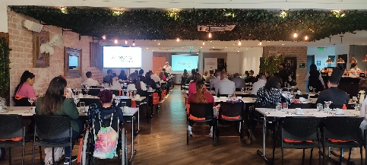
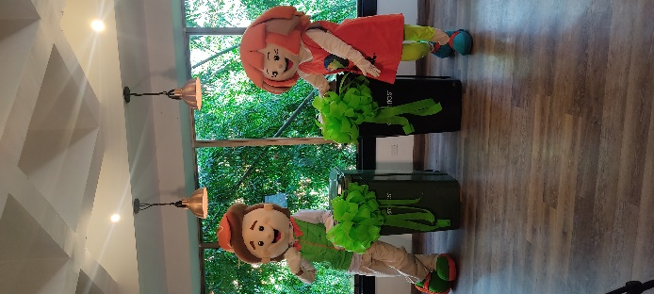
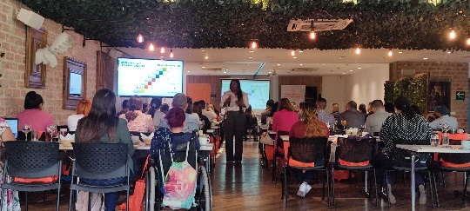

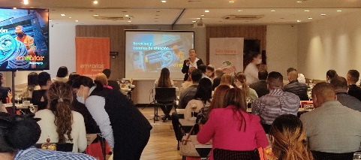

5. ANEXOS
Listados de asistencia |  | SI: X | NO:
Acta de reunión u evento |  | SI: | NO: X
Encuestas de evaluación |  | SI: X | NO:
Presentación |  | SI: X | NO:

